Formaliaøvelse. Før DHO

Når du skal skrive en større skriftlig opgave, er der en række retningslinjer og regler, som skal overholdes. Det gælder fx antallet af anslag, måden du citerer på, og om du henviser til dine kilder på en hensigtsmæssig måde. Samlet kalder man disse regler og retningslinjer for opgavens formalia.
I denne formaliaøvelse skal du skrive en kort tekst om et fagligt emne, der knytter sig til forløbet ”INDSÆT FORLØBETS TITEL HER”. Tekstens omfang skal være ca. 1000 anslag inkl. mellemrum. For at finde antal anslag i et Word-dokument klikker du på fanen ”Gennemse” og derefter på ”Ordoptælling”. Her tjekker du ”Tegn (med mellemrum)”.
I besvarelsen skal du primært fokusere på formalia. Det indholdsmæssige er knap så vigtigt.
Der er følgende krav til din besvarelse:
- Du skal benytte to kilder. Den ene kilde skal være en fysisk papirbog, mens den anden skal være en artikel fra nettet.
- Du skal anvende mindst ét citat fra hver kilde. Du skal citere korrekt og lave korrekte kildehenvisninger. Desuden skal der være både et direkte og et indirekte citat.
- Du skal lave en litteraturliste, hvor du angiver de to kilder korrekt. Litteraturlisten tæller ikke med i de 1000 anslag.

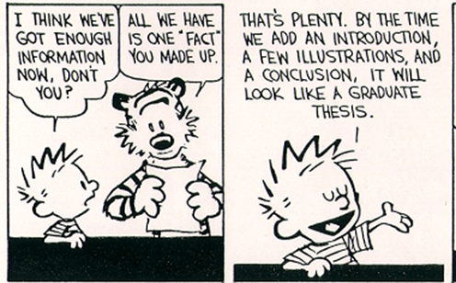

Litteraturliste

Formålet med en litteraturliste er – i lighed med de løbende kildehenvisninger i opgaven – at gøre det let for læseren at se, hvor du har din viden fra. Litteraturlistens oplysninger skal optræde i alfabetisk rækkefølge efter forfatterens efternavn.
Oplysningerne i litteraturlisten er:
- Forfatter/afsender: Hvis der er mere end to forfattere, kan du vælge enten at notere dem alle eller blot skrive det første forfatternavn og så tilføje ”m.fl.”, der er en forkortelse for ”med flere”. Forkortelsen (red.) kan bruges, hvis man henviser til den person, der har været redaktør på udgivelsen.
Ved film og billeder bruges hhv. instruktør og kunstner som afsender.
- Titel: Hvis du har brugt en artikel i en bog, skrives titlen på artiklen først. Herefter skriver du ”i” + bogens titel. På denne måde er det let for læseren præcist at se, hvad du har brugt fra bogen.
For at skelne mellem titler på hele bøger og titler på artikler i bøger, skrives bogtitler almindeligvis i kursiv, mens kapitler skrives med anførselstegn. Det samme gælder kilder fra bøger.
- Forlag + evt. udgave (hvis der er flere udgaver). Ved film angives produktionsselskab.
- Udgivelsesår
- Ved webadresser angiver du udgiveren af hjemmesiden (det kan fx være en organisation) samt det fulde link. Hvis du har brugt en artikel fra en hjemmeside, skriver du forfatter + artiklens titel, hvorefter du henviser til webadressen. Til sidst skriver du, hvornår du har besøgt hjemmesiden.

Eksempel:
Litteraturliste
Auster, Paul: Sunset Park, Forlaget Per Kofod 2010
Behrendt, Flemming: ”Henrik Pontoppidans breve”, http://www.henrik-pontoppidan.dk/text/kilder/breve/index.html (Sitets udgiver: Syddansk Universitet i samarbejde med Det Kongelige Bibliotek). Besøgt 25.11.2012
Larsen, Peter: ”Læse for at skrive – brug af kilder”, i: Dysthe, Olga m.fl.: Skrive for at lære – faglig skrivning i de videregående uddannelser, Klim 2001 s. 17-33
Hitler, Adolf: ”Førerens autoritet”, tekst 8 i: Frederiksen, Peter: Det tredie rige, 2.udg. Systime 2004 s. 140-141
Kaspersen, Peter m.fl.: Spurvesol, 3.udg., Dansklærerforeningen 1989
Rienecker, Lotte: Den gode opgave, Gyldendal 1997
Riis, Anne-Grethe Bjarup: Hvidsten gruppen, Regner Grasten Film 2012
Stjernfelt, Frederik m.fl. (red.): Tankens magt, Gyldendal 2008
Winding, Jørgen: Basissamf.dk, Systime 2005

Inspireret af: Mailand, Mette Kirk: Guide til store skriftlige opgaver – SRP, SRO og DHO, Gyldendal, 2012, s. 46-47

Citater og kildehenvisninger

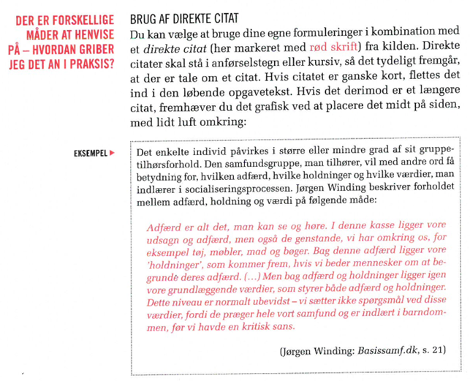

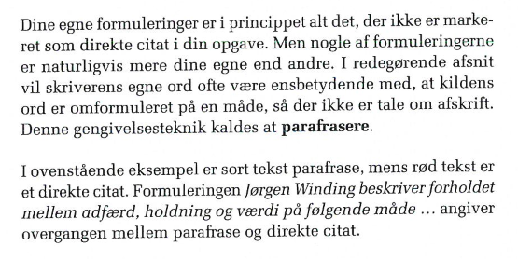

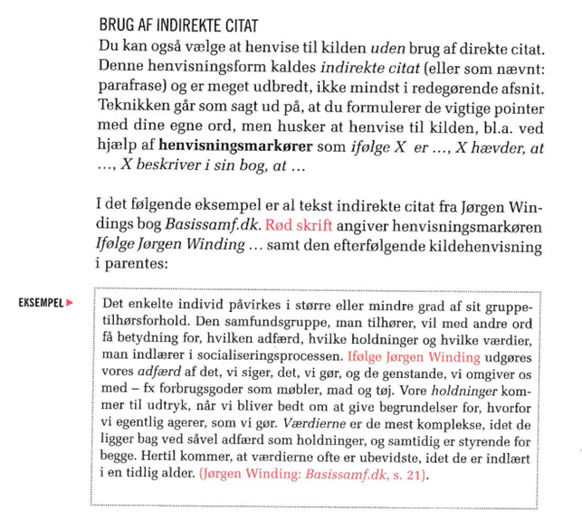
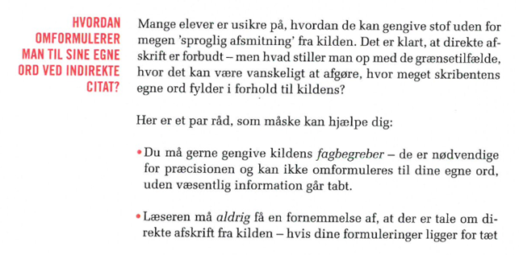

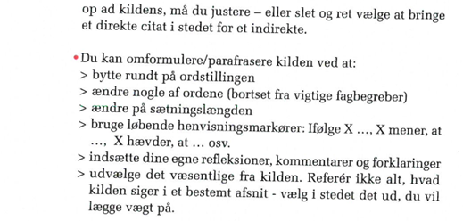
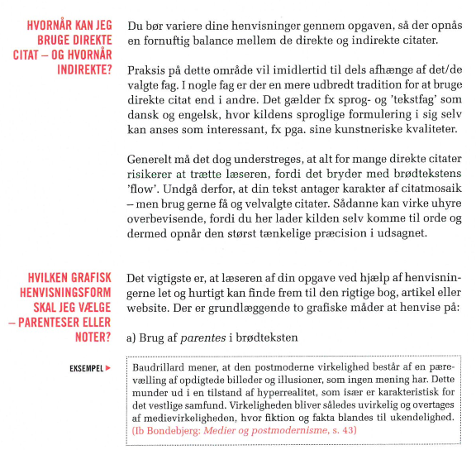

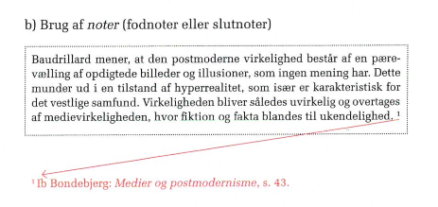
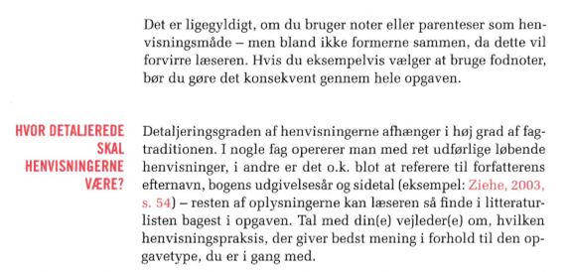
Mailand, Mette Kirk: Guide til store skriftlige opgaver – SRP, SRO og DHO, Gyldendal, 2012, s. 40-45

